MSSV: 1815060002

Họ Tên: Đặng Ngọc Duy

Lớp: 18HTHA1

CÔNG CỤ VÀ MÔI TRƯỜNG PHÁT TRIỂN PHẦN MỀM

DOCKER

1. **Cài Docker, tạo và start Docker Machine tên default chạy trên VirtualBox, pull, run test từ image hello-world**

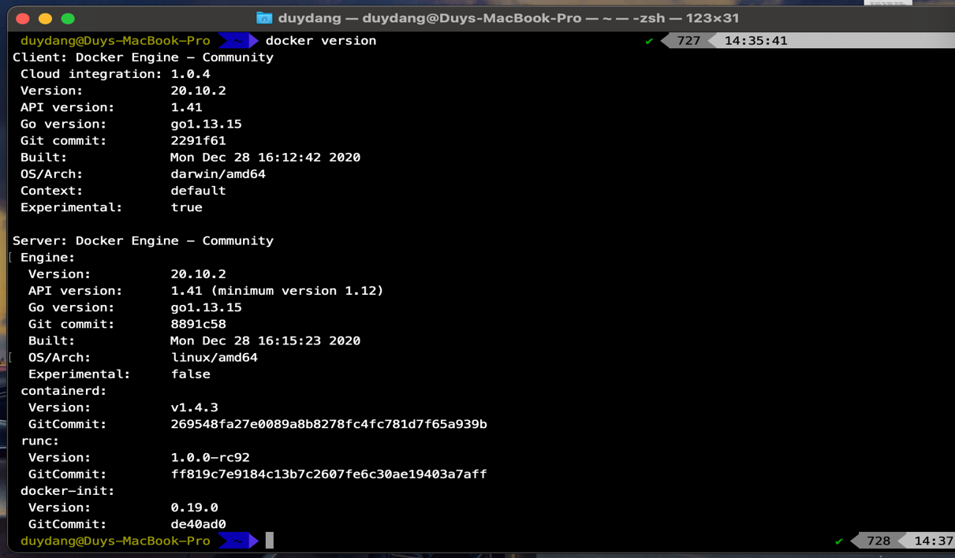

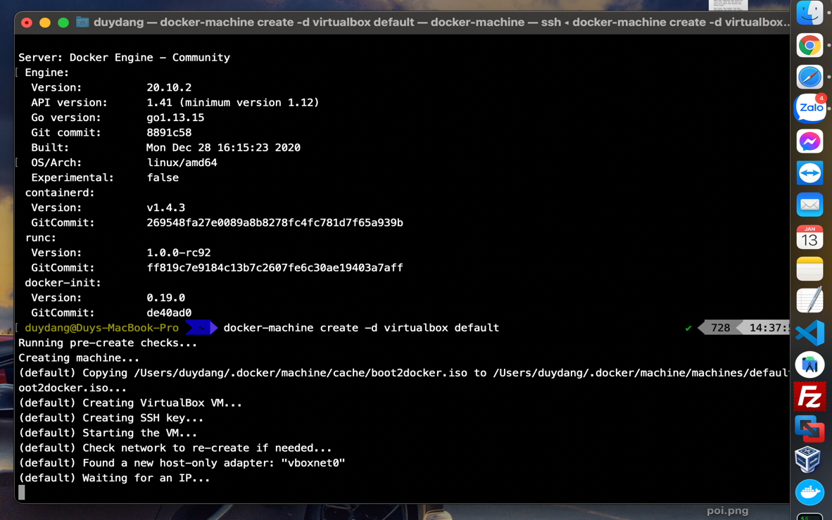

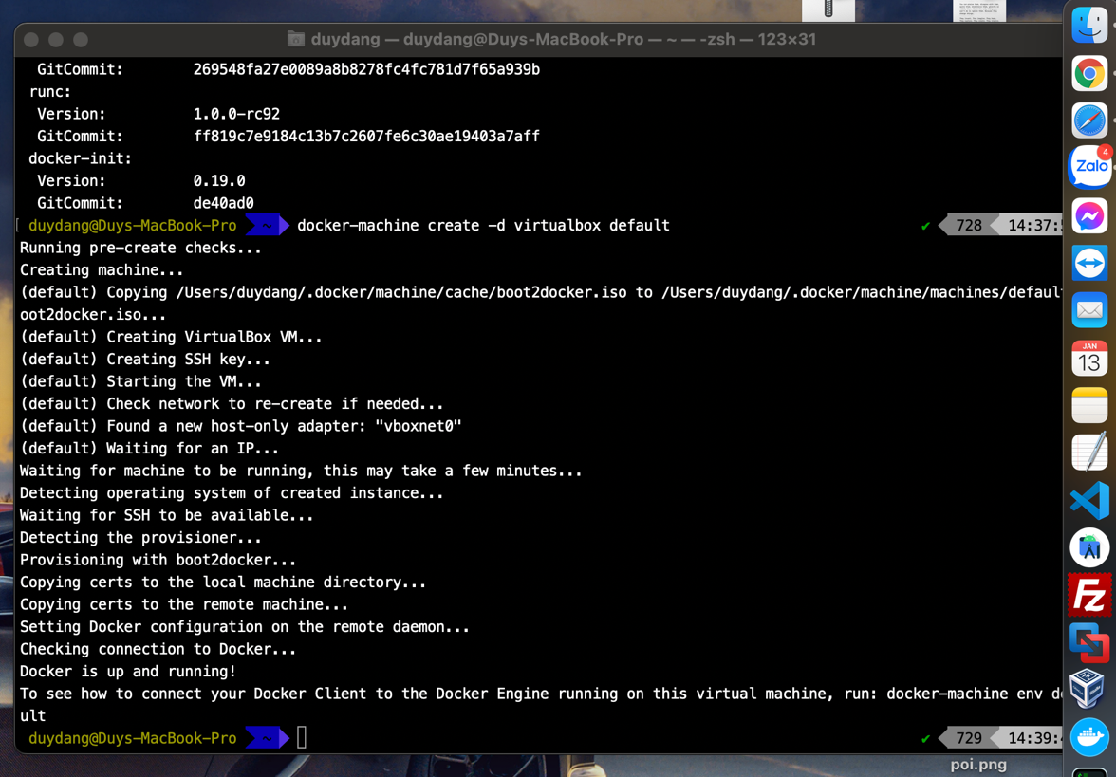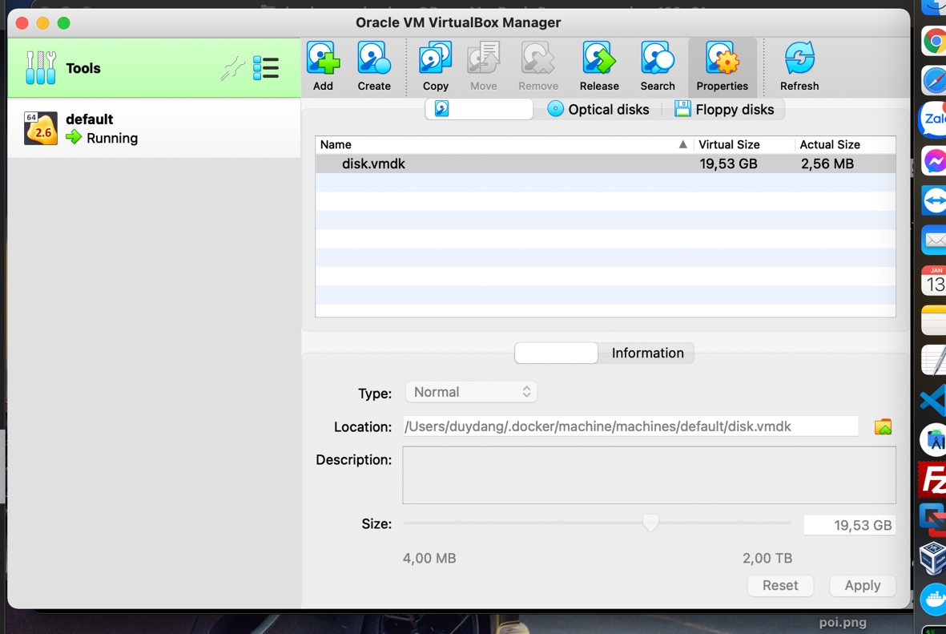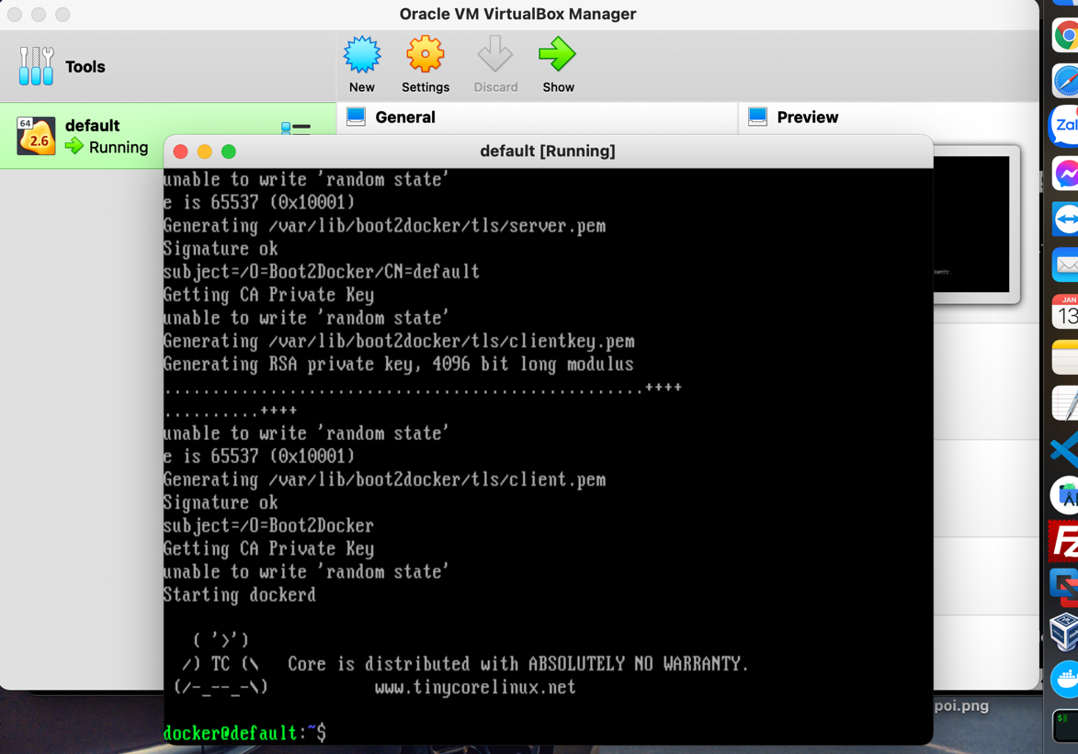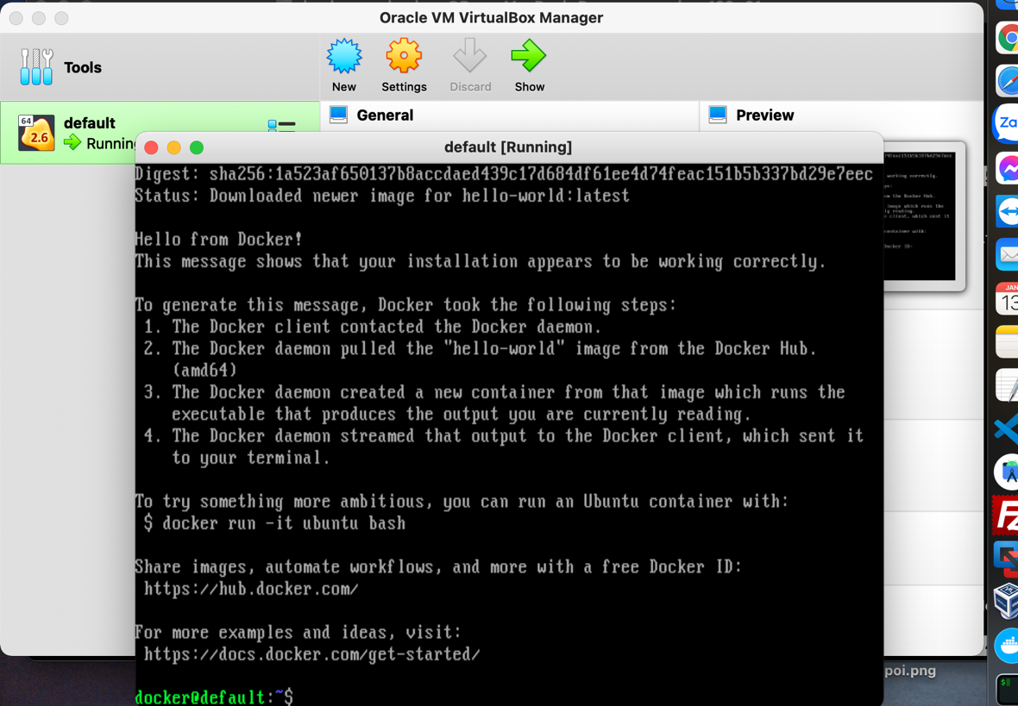

1. **Tạo và run một container từ image ubuntu**

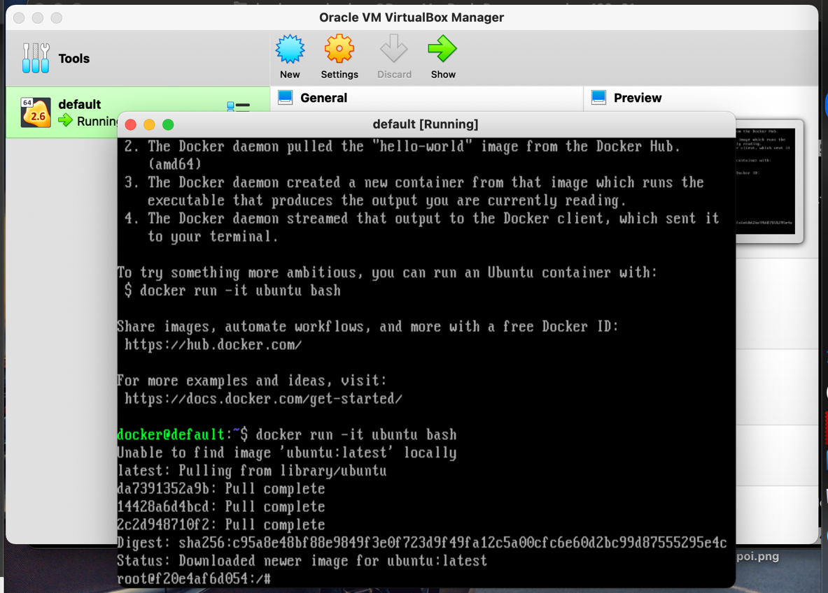

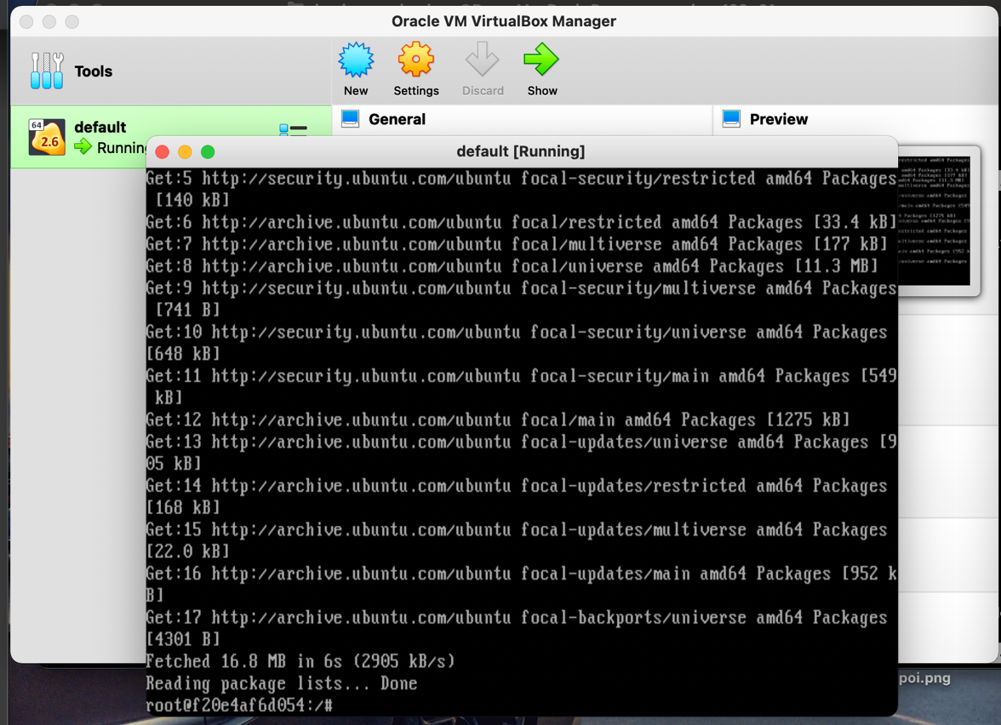

1. **Cài đặt apache2 và start dịch vụ web server apache2 lên, truy cập web qua port 9000**

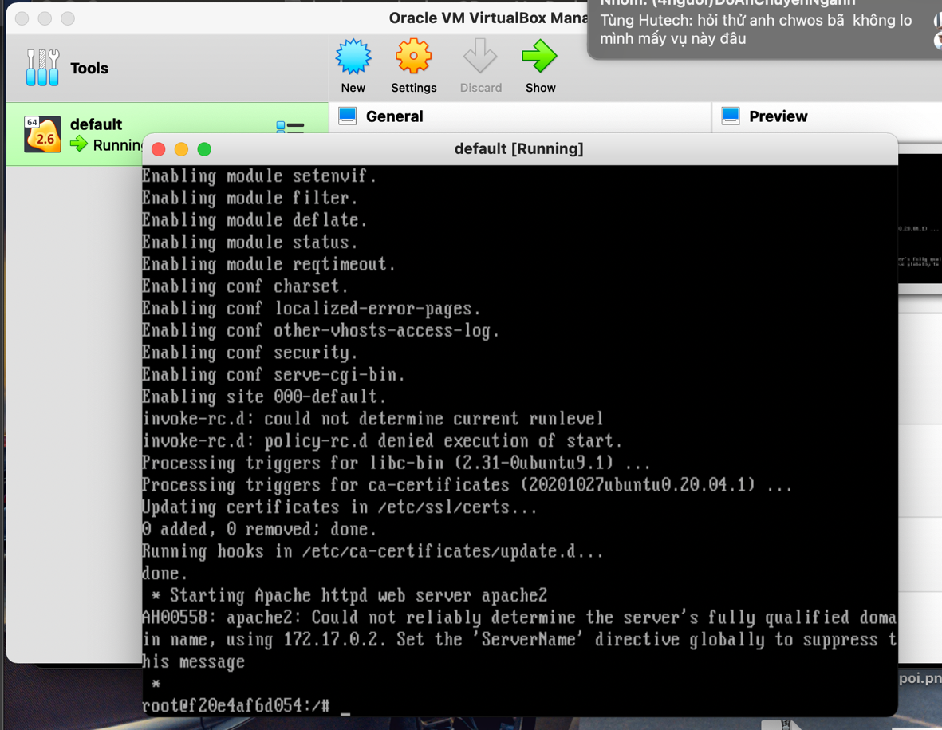

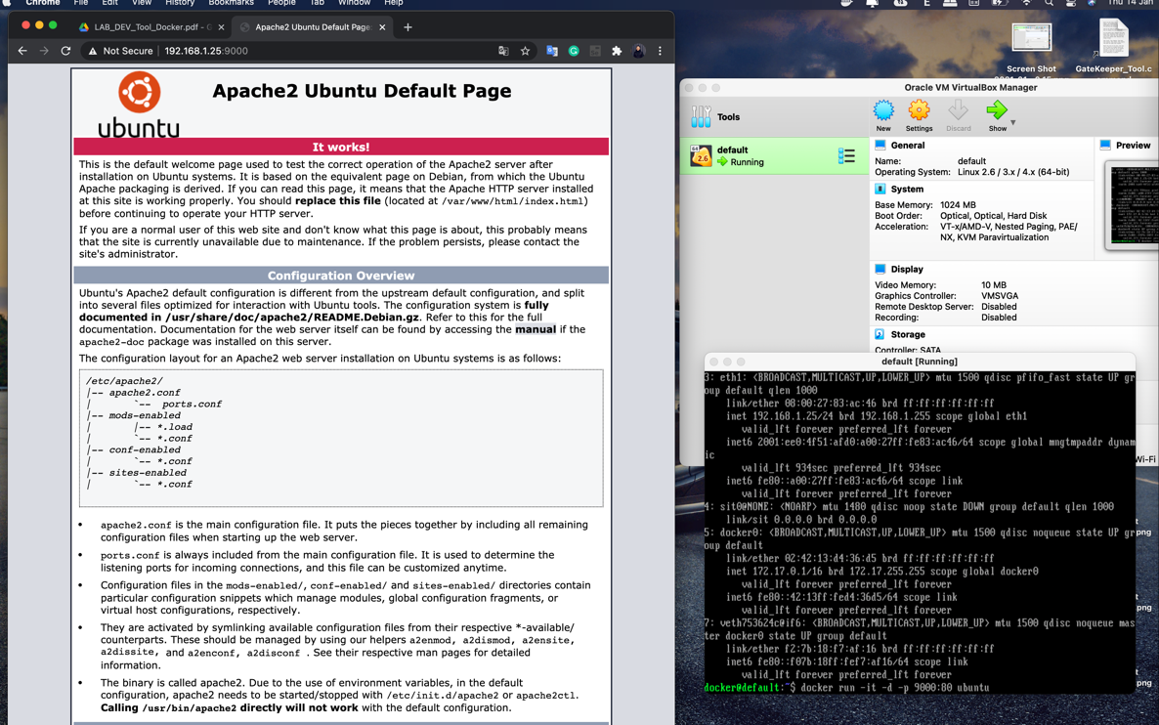

1. **Đăng ký tài khoản và tạo repo, tiến hành đặt tag cho image và push image lên repo**

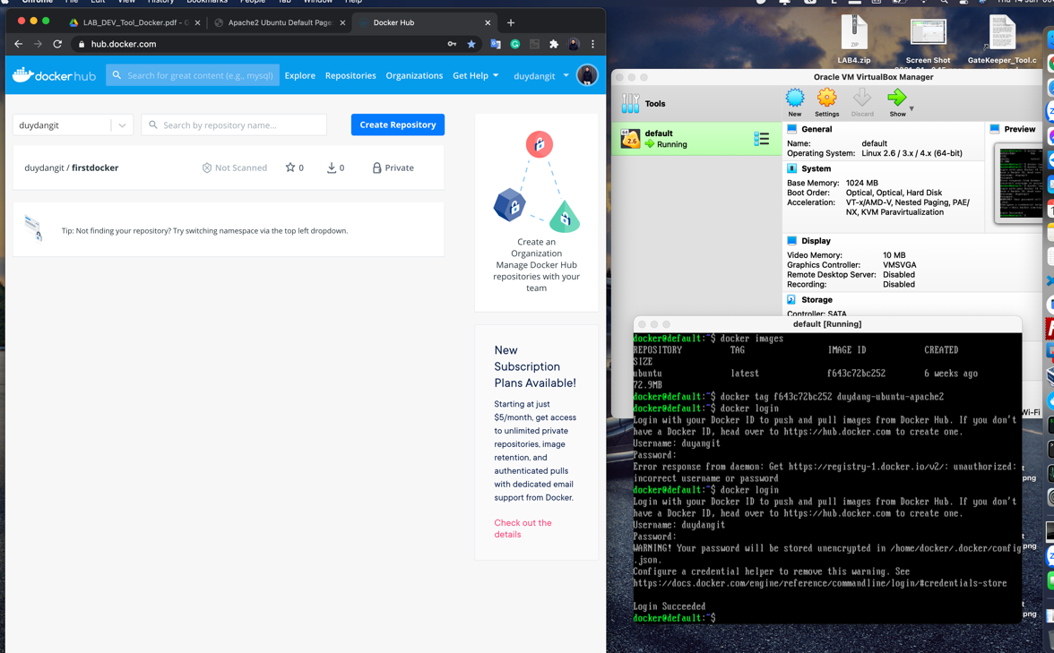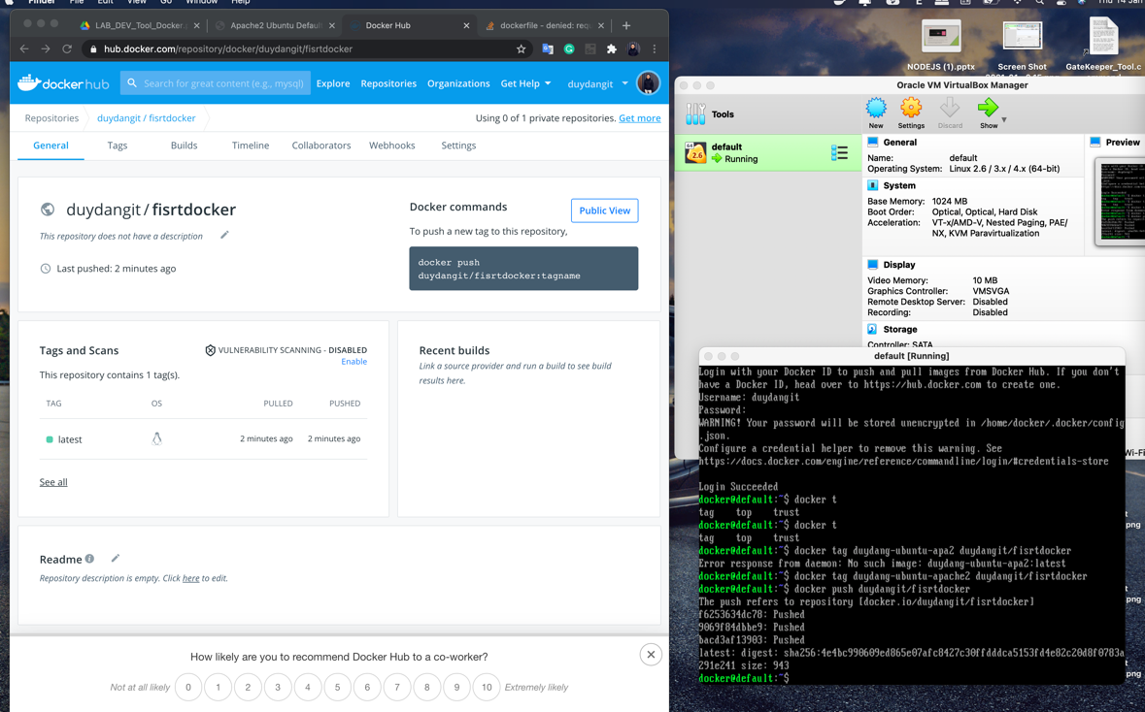

1. **Thay đổi nội dung trang web rồi restart lại apache2 server**

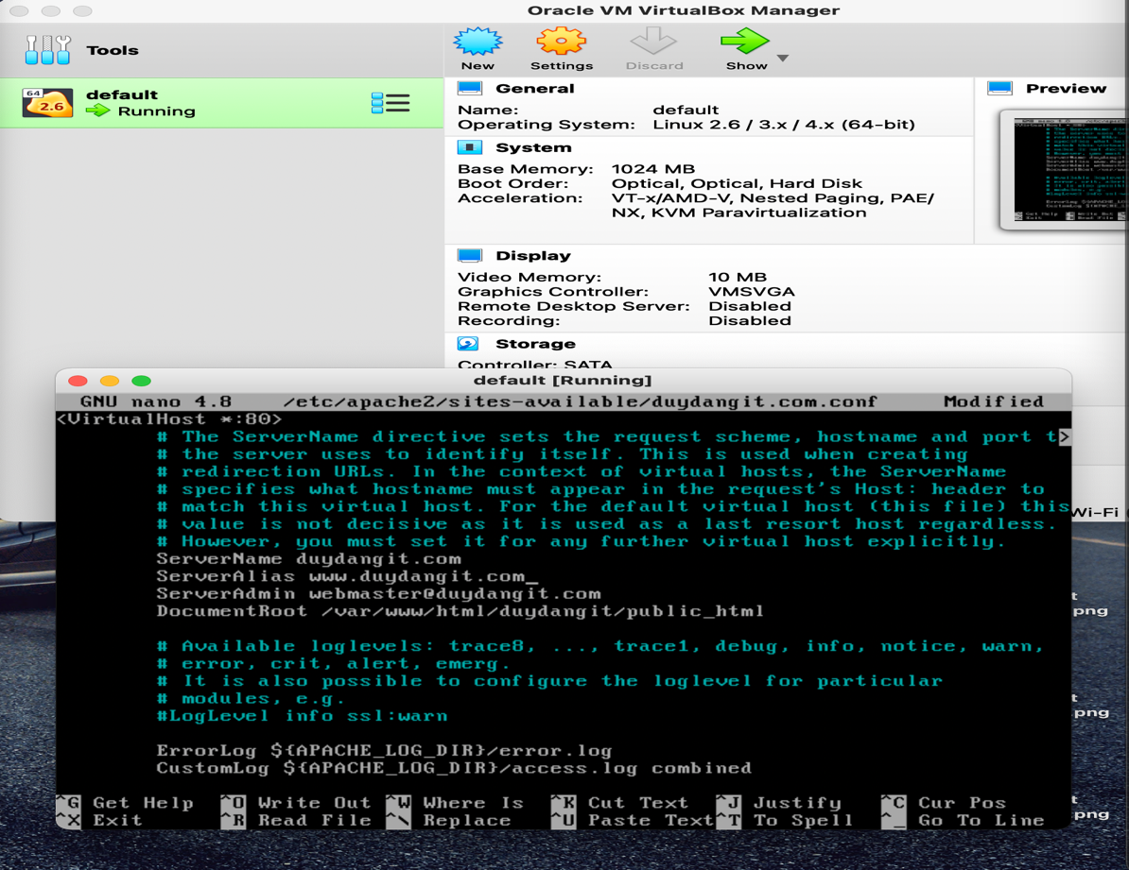

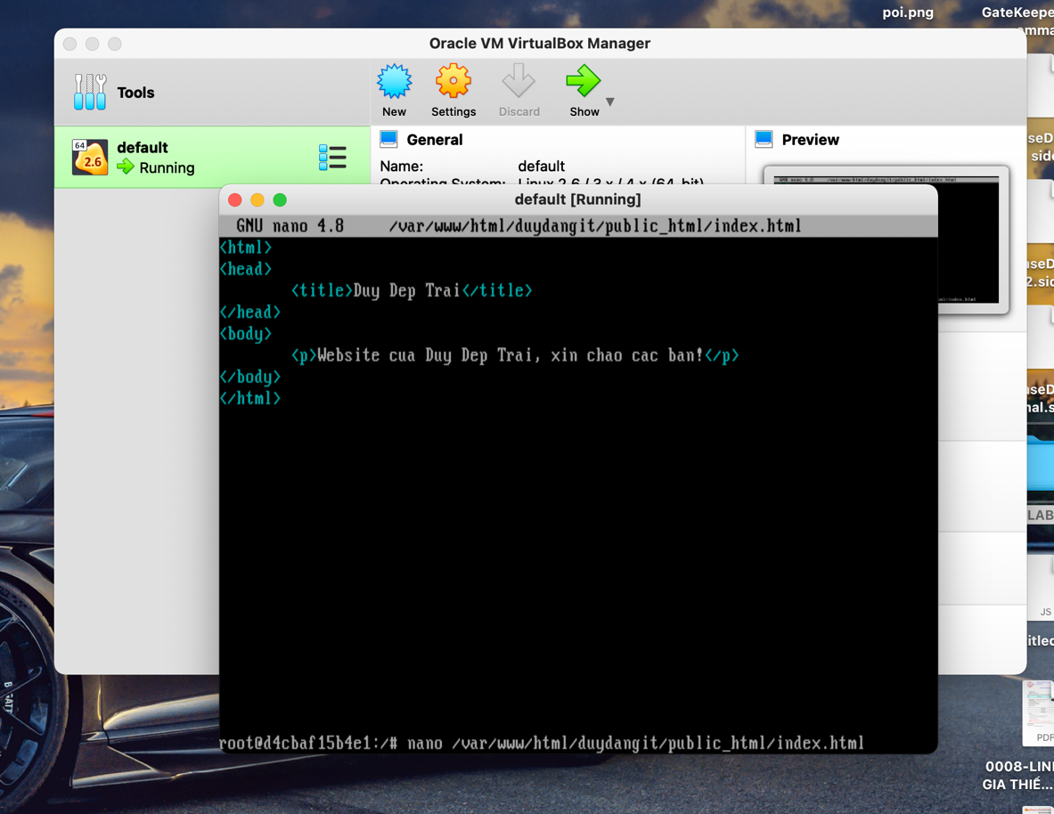

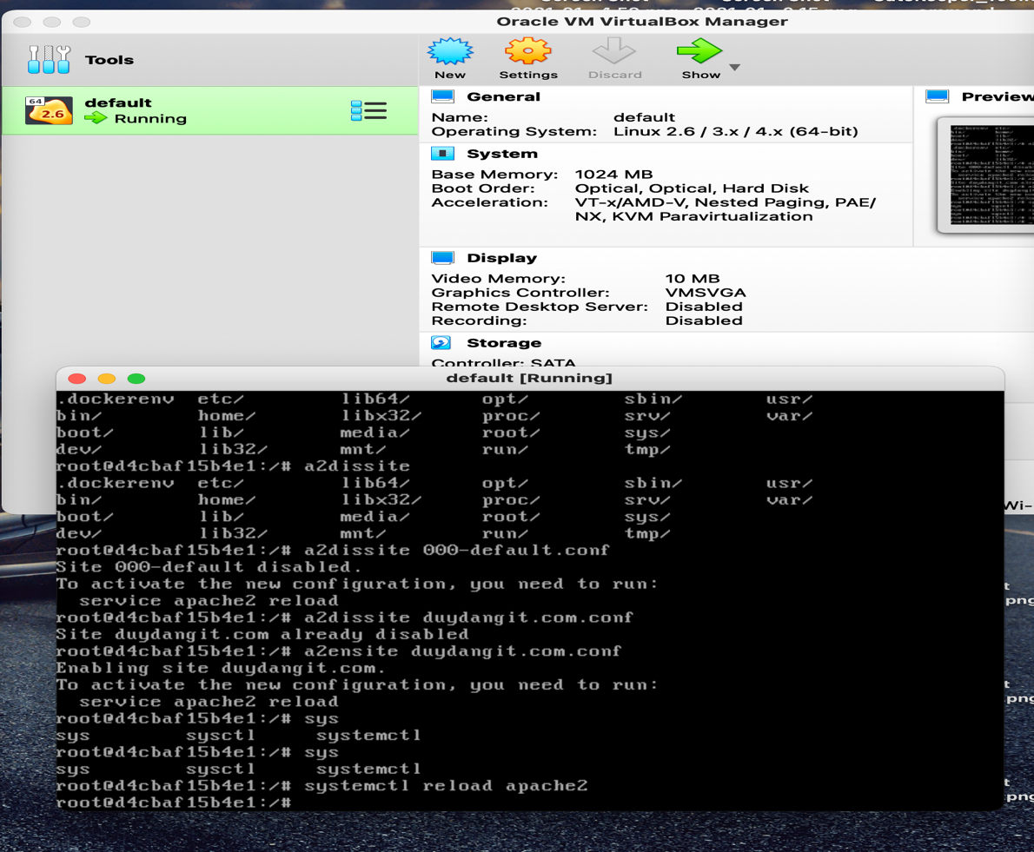

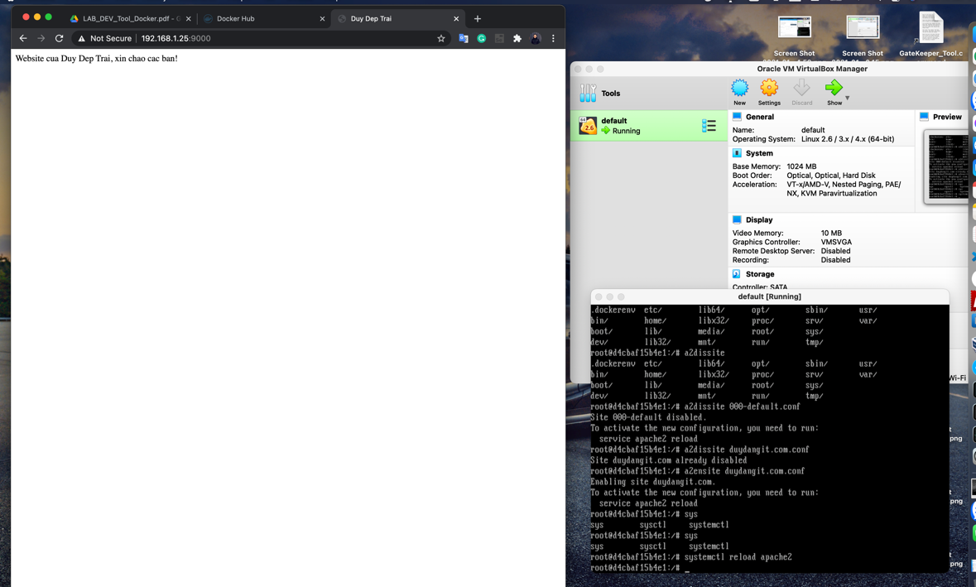

1. **Tạo mới một container từ image centos:7 (Centos version 7), cài đặt và cấu hình tomcat server (java)**

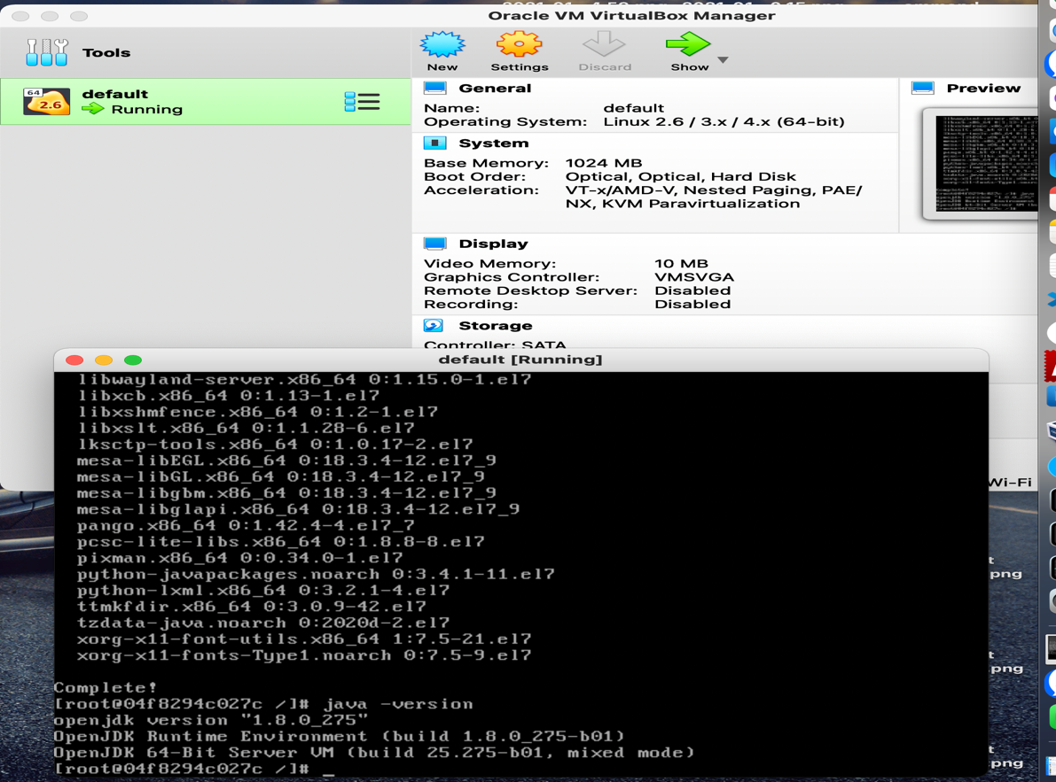

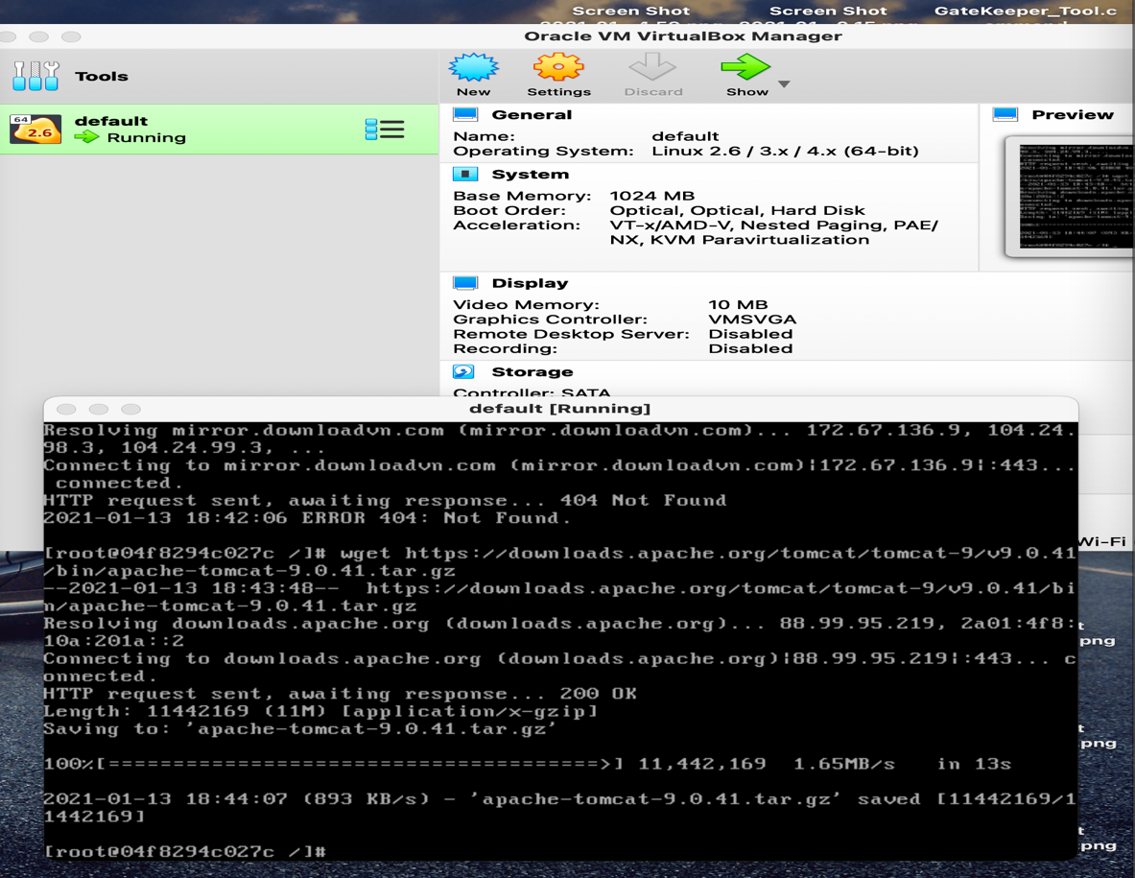

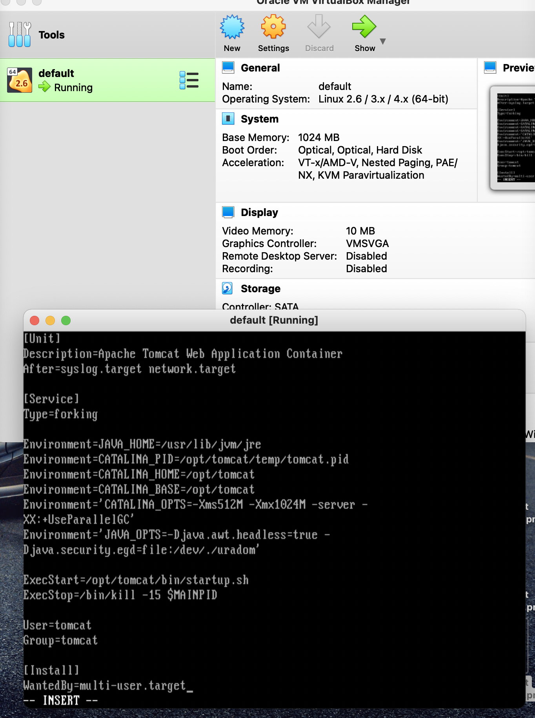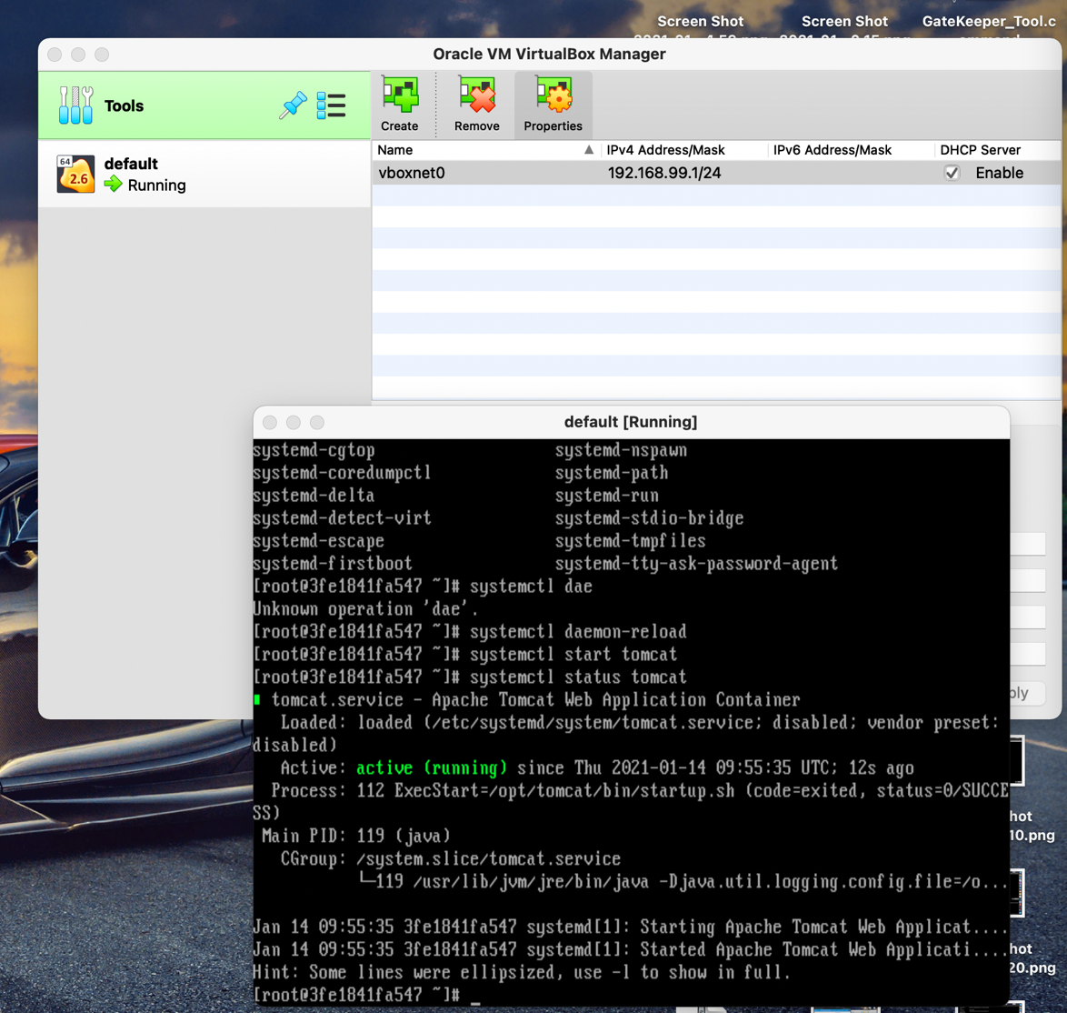

**<!--The End-->**